Handicappede unge kan nu sms’e ligesom andre unge

Et hjælpemiddel ved navn Rolltalk giver nu handicappede unge samme mulighed for at sms’e, sende mails og ringe til deres venner som alle andre unge har.

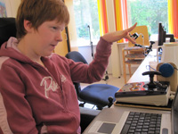
Rolltalken kan styres på mange forskellige måder. Hvis man ikke kan pege direkte på den trykfølsomme skærm, kan man f.eks. betjene den via kørestolens joystick, eller med øjnene. De unge handicappede kan via en pc skærm skrive sms og ringe op til venner og familie.

- Det giver de unge en enorm frihed og selvstændighed selv at kunne kommunikere frem for at være afhængig af en hjælper, siger Emmy Kjelmann, ergoterapeut på behandlingsstedet Østerskoven i Hobro.

I øjeblikket arbejder personale og beboere i workshops, hvor de afprøver om Rolltalk letter de handicappedes hverdag. Juliane, der er født med en hjerneskade, er ikke i tvivl:

- Det går lidt langsommere end før, da jeg skulle have hjælp. Men det er så dejligt at jeg ikke længere skal spørge personalet om hjælp hver gang jeg skal skrive en besked. Nu kan jeg selv!, siger Juliane

Erstatter ikke mennesker
Blandt personalet på Østerskoven er der store forhåbninger til Rolltalk:

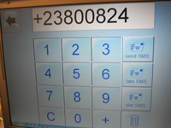
- Jeg tror at teknologien kan skabe en lettere hverdag for mange handicappede, og lette tiden for os ansatte, så vi i stedet kan bruge tiden på meningsfulde aktiviteter og omsorg, siger Emmy Kjelmann.

Men selv om Emmy Kjelmann er begejstet for hjælpemidlet, er hun bevidst om at det er vigtigt, at teknikken ikke kommer i centrum.

- Det skal stadig være mennesker der hjælper mennesker. Tekonologi er et hjælpemiddel, men det vil aldrig erstatte mennesker. Og succesfuld brug af hjælpemidler kræver, at der er mennesker i nærmiljøet, der hjælper med at få det til at fungere i praksis, siger Emmy Kjelmann.

